

**OTK 32K5**

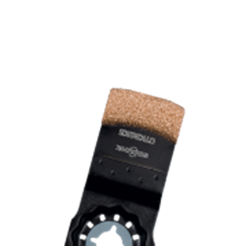

**OTK 32K5**

Uitvoering

Starlock HM-RIFF invalzaagblad

Toepassing

Invallend zagen in sterk abrasieve materialen (bijv. fiberglas). Rasp-/schuurfunctie (bijv. afbramen van invallende zaagsneden in fiberglas). Ook bij uitstek geschikt om tegelspecie tot in de achterste hoekjes te verwijderen

|  |  |  |  |  |
| --- | --- | --- | --- | --- |
| Art.nr. |  | Type | Bosch | V.E. |
| 519.0146 |  | OTK 32K5 [1x] | AIZ 32 RT5 | 1 |